附 件
2026年河南省住房和城乡建设系统职工职业
技能竞赛暨建筑电工（装饰装修）职业
技能竞赛实施方案

为着力提升我省建筑电工（装饰装修）专业技能水平与综合素养，按照《河南省住房和城乡建设厅 河南省农业交通建设工会委员会关于开展2026年河南省住房和城乡建设系统职工职业技能竞赛的通知》（豫建人教〔2026〕50号）要求，特制定本实施方案。
一、竞赛工种
工种名称：建筑电工（装饰装修）
工种编码：6-31-01-03
二、竞赛组织机构
（一）主办单位
河南省住房和城乡建设厅
河南省农业交通建设工会委员会
（二）承办单位
河南省建筑装饰装修协会
（三）协办单位
郑州工业技师学院
成立2026年河南省住房和城乡建设系统职工职业技能竞赛暨建筑电工（装饰装修）职业技能竞赛决赛组委会，竞赛决赛组委会办公室设在河南省建筑装饰装修协会秘书处，具体负责竞赛决赛实施工作。
三、参赛选手条件、名额及组队
全省住房和城乡建设系统各单位在职职工（含农民工）、与相关行业企事业单位签订劳动合同并经所在单位工会审核盖章同意的职工均可报名参加竞赛，对于选手身份与实际不符的，取消该选手参赛成绩和相关荣誉。已获得“河南省五一劳动奖章”“河南省技术能手”及以上荣誉称号的职工原则上不得参赛。
2026年河南省住房和城乡建设系统职工职业技能竞赛暨建筑电工（装饰装修）职业技能竞赛原则上分为地方选拔赛和省级决赛两个阶段。参加省级决赛的选手应经过层层比赛产生，代表队原则上由3名选手组成，各工种省级决赛参赛代表队原则上不少于14支，不多于29支，参赛选手不少于42人。各代表队可推荐裁判人选1名。
地方选拔赛原则上由各省辖市、济源示范区、郑州航空港区住房城乡建设主管部门和建设系统相关产业工会联合组织实施，选拔出的优秀选手作为地方代表队参加省级决赛。原则上省级竞赛决赛所在城市和郑州市可组建2支代表队，其他省辖市、济源示范区、郑州航空港区可组建1支代表队。
中央在豫相关企业（省内法人注册单位）报省级系统职工职业技能竞赛组委会办公室后可单独组织选拔赛，经选拔产生的优秀选手作为特邀代表队参加省级决赛。原则上中央在豫相关企业以集团公司名义可组建1支代表队。
承办单位负责对地方选拔赛进行督促和指导。各参赛单位要成立由工会牵头的竞赛组织机构，负责所在单位选拔工作。选拔赛阶段的竞赛方式及优胜人员奖励措施由举办单位根据本地、本单位实际确定。
四、竞赛时间地点
各地选拔赛应于6月30日前结束，省级决赛拟定于2026年7月在郑州市举行，有关事项另行通知。
五、竞赛内容
竞赛试题以国家职业技能标准《电工（2019年版）》（职业编码6-31-01-03）高级工及以上技能要求为基础，适当增加新知识、新技术、新要求等内容命题。试题聚焦建筑电工（装饰装修）施工基础知识，常用工具使用，常用材料、设备及配件，电气安装、网络布线、综合配电与系统调试等方面，以建筑电工（装饰装修）综合能力竞赛为导向，侧重实际操作应用能力。
参赛选手应掌握电气识图、施工基础知识，常用设备和机具、仪器仪表的使用，低压电器安装、线路敷设、网络端接、测试调试和故障排查，安全生产与环境保护知识，相关法律法规知识等。
本次竞赛包括理论知识考试和操作技能考核两部分，其中理论知识考试成绩占总成绩的30%，操作技能考核成绩占总成绩的70%。
（一）理论知识考试
1.理论知识考试类型
理论知识考试试题分为单项选择题、多项选择题和判断题。理论知识考试试卷实行百分制，共80题，其中单项选择题40题，多项选择题20题，判断题20题。
2.理论知识考试时间
理论知识考试时间为60分钟。
3.理论知识考试方式
采用闭卷机考方式考试。
4.题库与试卷
理论知识考试题库400题（单项选择题200题、多项选择题100题、判断题100题），考试试卷分A、B卷，各80题。理论知识考试题库及标准答案公开发布，供参赛选手参考。
（二）操作技能考核
1.操作技能考核类型
操作技能考核试题为综合性应用试题。
2.操作技能考核时间
操作技能考核时间为150分钟，含参赛选手在比赛过程中休息、饮水、上洗手间等活动占用的时间。
3.操作技能考核
序号 | 操作技能考核项目
1 | 综合配电与系统调试
2 | 照明与插座系统安装
3 | 网络线缆端接与链路测试
4 | 职业素养与安全文明施工

图 1 综合配电与系统调试（样例）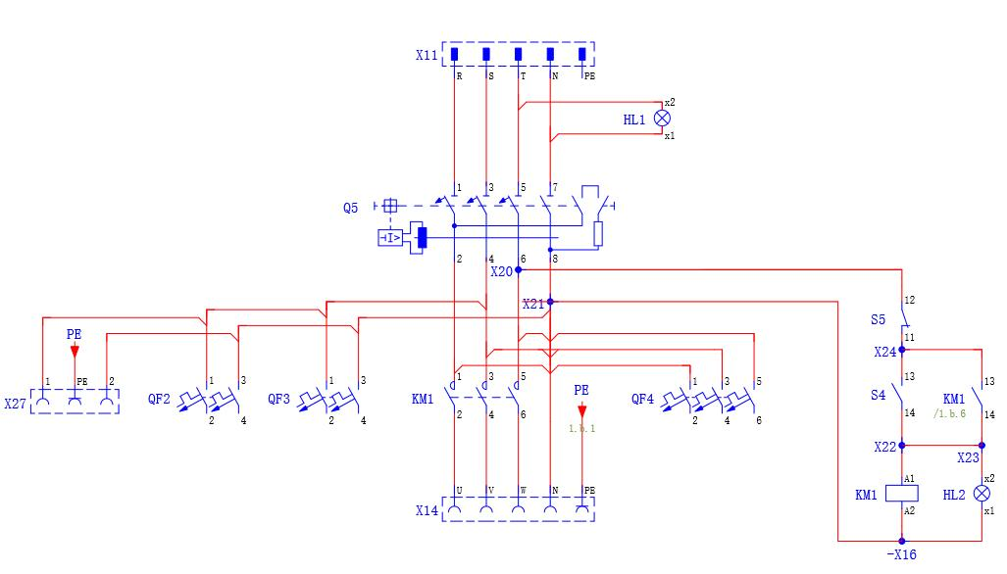
图 2 综合配电与系统调试布局图（样例）
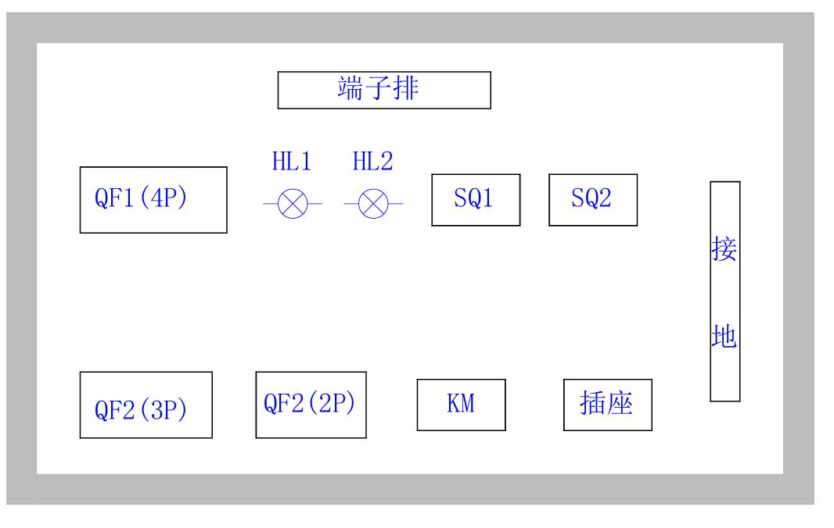
图 3 照明与插座系统安装（样例）
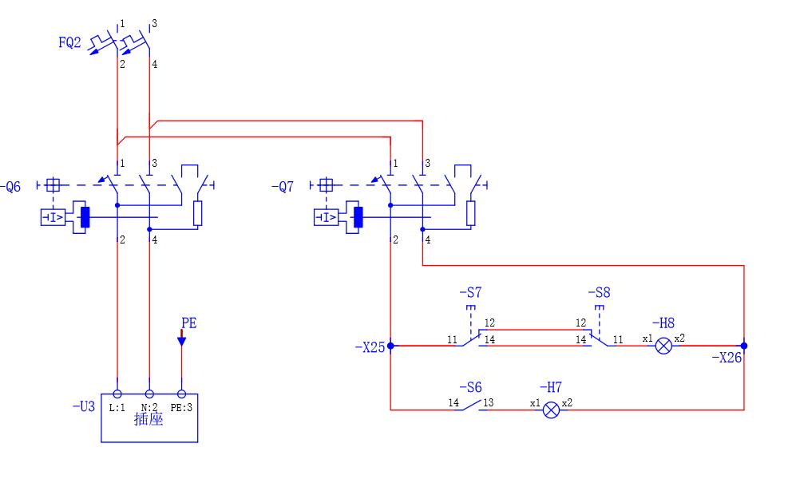
图 4 照明与插座系统安装布局图（样例）
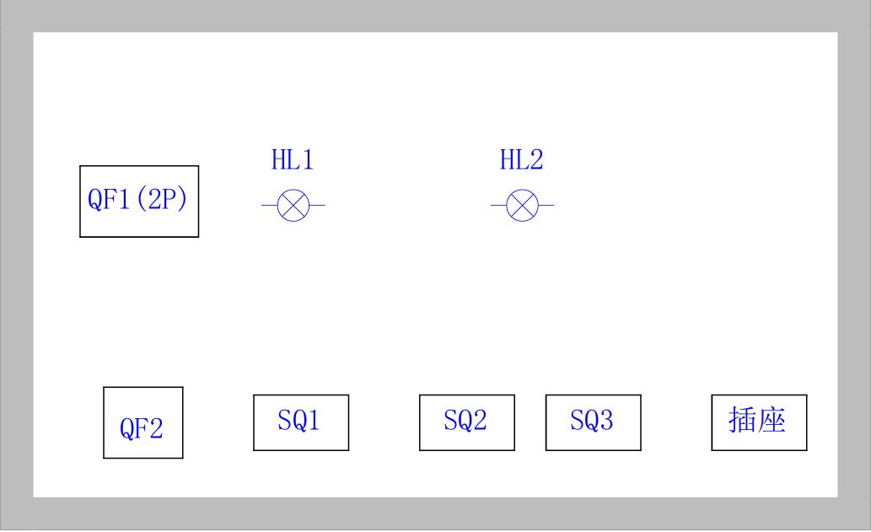
图 5 技能实操网孔盘
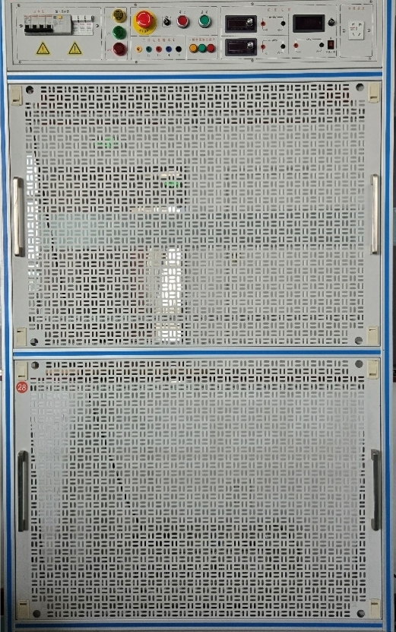
六、操作技能规范
（一）综合配电与系统调试（40分）
1.项目任务
参赛选手根据任务书、配电系统图和接线图，完成综合配电箱内元件安装、进线接入、照明与插座分路接线、零线排和保护线排连接、系统送电前检查、通电调试和故障排查。
综合配电箱作为整个竞赛工位的供电中心，应能够为照明回路、插座回路及相关测试回路提供电源，并满足分路控制、短路保护、漏电保护和保护接地等基本要求。
2.主要考核内容
考核内容 | 具体要求
元件安装 | 断路器、交流接触器，按钮、漏电保护器、端子排、零线排、保护线排等安装牢固、位置合理。
进线接入 | 按任务要求完成电源进线接入，导线线色、线径和端子连接符合要求。
分路接线 | 正确完成照明、插座等分路接线，回路编号清晰。
N线与PE线连接 | 零线排、保护线排分设清楚，保护线连接连续可靠，不得混接、漏接。
送电前检查 | 进行通断、绝缘、极性、接地连续性等检查，确认具备送电条件。
系统联调 | 对照明、插座、网络测试辅助供电等进行综合调试，验证系统运行状态。
调试记录 | 按要求填写测试记录或调试结果，记录真实、完整、清楚。
（二）照明与插座系统安装（35分）
1.项目任务
参赛选手根据任务书、施工图在竞赛工位上完成照明装置安装和调试。
系统包括单控照明回路、双控照明回路、普通插座回路等内容。施工以明装线槽、接线盒、开关盒、插座盒、灯具安装等为主，体现装饰装修工程中常见电气安装场景。
2.主要考核内容
考核内容 | 具体要求
线槽安装 | 线槽安装横平竖直，固定牢固，接头、转角、端盖处理规范。
盒体安装 | 接线盒、开关盒、插座盒安装位置准确，排列整齐，固定可靠。
导线敷设 | 相线、零线、保护线颜色区分正确，导线敷设顺直，无破损、无明显交叉混乱。
单控照明接线 | 能实现单点控制灯具启停，接线正确、动作可靠。
双控照明接线 | 能实现两地控制同一灯具，控制逻辑正确。
插座回路接线 | 插座相线、零线、保护线连接正确，极性正确，保护线可靠连接。
检查调试 | 能进行通断检查、极性检查、绝缘检查和功能调试。
工艺质量 | 接线牢固，线头处理规范，回路标识清晰，整体观感整洁。
（三）网络线缆端接与链路测试（15分）
1.项目任务
参赛选手根据任务书要求，在竞赛工位上完成超五类非屏蔽网线、六类非屏蔽网线和七类屏蔽网线的水晶头制作、线缆编号和链路测试。
主要考查装饰装修工程中不同类型网络线缆的端接施工能力，重点体现各类网线的工艺要求、屏蔽处理、线序标准和链路测试能力。
2.主要考核内容
考核内容 | 具体要求
线缆预处理 | 不同类型网线剥线长度准确，绝缘层无损伤，芯线无断裂；七类屏蔽线屏蔽层处理规范，无毛刺、无断裂。
线序排列 | 所有网线均采用 T568B 标准线序，芯线排列整齐、紧密，无交叉、无错位。
非屏蔽水晶头制作 | 超五类、六类非屏蔽水晶头压接规范，芯线全部插入水晶头顶端，护套进入水晶头卡口内，压接牢固。
屏蔽水晶头制作 | 七类屏蔽水晶头制作工艺正确，屏蔽层与水晶头金属外壳可靠连接，接地端子安装规范，屏蔽连续性良好。
线缆标识 | 制作完成的网线两端标识清晰、统一，编号准确无误。
链路测试 | 使用网络线缆测试仪逐条测试，能准确判断通断、错线、短路、断线等问题，所有链路测试合格。
施工质量 | 水晶头外观整洁，无变形、无破损；端接牢固，抗拉强度符合要求；整体工艺美观，符合综合布线工程验收标准。
（四）职业素养与安全文明施工（10分）
1.项目任务
参赛选手根据任务书要求，在竞赛工位上完成安全防护规范落实、施工标准化规范操作、施工现场工位精细化管理、作业成品防护保护、规范履职职业态度养成等职业素养与安全文明施工相关作业内容。
该项目主要考查装饰装修工程施工中的安全文明施工水平与岗位综合职业素养，重点体现安全防护标准执行、施工操作规范把控、工位现场规整管理、施工成品保护意识、严谨敬业职业态度等综合实操与素养能力。
2.主要考核内容
考核内容 | 具体要求
安全防护 | 正确穿戴劳动防护用品，遵守赛场安全规定，工具、仪表使用规范。
规范操作 | 操作流程合理，严禁带电接线、违规送电、野蛮施工和擅自更改设备状态。
工位管理 | 工具、材料摆放有序，废料及时清理，工位整洁。
成品保护 | 不损坏工位板、器件、线槽、盒体、导线、网线及其他赛场设施。
职业态度 | 服从裁判指令，独立完成任务，记录真实，文明参赛。
七、赛场要求
（一）赛场要求：每工位操作面积为3㎡，地面应硬化、平整。
（二）赛场工位配备电工竞赛平台1套，工作台1张，垃圾桶1个。
（三）赛场照明要求：赛场采光、照明和通风良好，光线充足，能满足竞赛活动的开展。
八、建筑电工（装饰装修）操作技能考核时间要求及评分标准
（一）操作技能考核时间要求
建筑电工（装饰装修）赛项为单人赛，操作技能考核时间为150分钟，含参赛选手在比赛过程中休息、饮水、上洗手间等活动占用的时间。
（二）评分标准
1.操作技能评分表
序号 | 操作技能考核项目 | 分值
1 | 综合配电与系统调试 | 40分
2 | 照明与插座系统安装 | 35分
3 | 网络线缆端接与链路测试 | 15分
4 | 职业素养与安全文明施工 | 10分
 | 合计 | 100分
2.如参赛选手总分相同时，以操作技能考核成绩高为先；如操作技能考核成绩相同时，以“操作技能评分表”中“综合配电与系统调试”项得分高者为先；如“操作技能评分表”中“综合配电与系统调试”项得分相同时，以完成操作时间短者为先。
九、竞赛使用设备
（一）赛场提供
类别 | 主要内容
工位设施 | 竞赛工位板、操作台、配电电源、照明安装区域、弱电安装区域等。
配电器件 | 配电箱、断路器、漏电保护器、端子排、零线排、保护线排等。
照明器件 | 灯具和灯座、单联开关、双控开关、插座、明装盒、接线盒等。
敷设材料 | 明装线槽、PVC管、管卡、螺钉、扎带、标签等。
导线线缆 | 单芯绝缘导线、网线等。
网络器件 | 信息模块、水晶头等。
测试仪表 | 万用表、测线仪、绝缘电阻测试仪等。
（二）选手自备
类别 | 主要内容
工具 | 螺丝刀、剥线钳、尖嘴钳、斜口钳、压线钳、电工刀等。
安装工具 | 卷尺、水平尺、记号笔、线槽切割工具等。
网络工具 | 打线工具、网线钳、测线辅助工具等。
防护用品 | 工作服、绝缘鞋、手套等。
禁止使用工具：无绝缘护套的金属工具、自制改装工具、电动工具。
十、建筑电工（装饰装修）操作技能竞赛要求
（一）参赛选手应提前 15 分钟携带认可的自备工具，持身份证及抽取的工位号进入赛场。竞赛正式开始后，迟到 30 分钟及以上的参赛选手，不得进入赛场。
（二）裁判长在参赛选手候赛时间内将竞赛任务书下发到各工位，参赛选手根据竞赛任务书的要求合理计划安排。
（三）参赛选手应听从裁判长发布竞赛开始指令后正式开始竞赛，充分利用现场提供的所有条件完成竞赛任务。
（四）参赛选手可根据自己所参加赛项，携带本技术文件中所列的个人设备和工具进入赛场。不得损坏、拆卸、改装赛场提供的设备和工具，违者取消比赛资格。
（五）在竞赛过程中，参赛选手应遵守安全操作规程，接受裁判员的监督和警示，确保参赛选手人身安全及设备安全。因参赛选手误操作造成或可能造成人身安全事故或设备故障时，裁判长有权中止其竞赛。如非参赛选手个人因素出现的设备或工具故障而无法继续竞赛时，参赛选手可向裁判员提出更换设备或工具的要求（自带设备和工具不负责更换），经裁判员同意并更换后，参赛选手可继续参加竞赛，并补足所耽误的竞赛时间。
（六）参赛选手如提前结束竞赛，应举手向裁判员报告，竞赛结束时间由裁判员进行记录并签字确认。参赛选手结束竞赛后不得再进行任何操作，离场后也不得再进入赛场。
（七）裁判长在竞赛结束前 15 分钟，按时间指示屏幕显示的竞赛剩余时间进行提醒。裁判长发布竞赛结束指令后，未完成任务的参赛选手应立即停止操作。
（八）参赛选手应按照程序提交竞赛结果，裁判员在竞赛结果的规定位置做标记，并经双方签字确认。
（九）安全文明事项
1.参赛选手须着装整洁，着长袖、长裤工装，穿平底工作鞋，安全帽、手套等劳动保护用品佩戴齐全，但不得有能表明自身身份的标识。
2.参赛选手在操作技能过程中应遵守安全操作规程，并接受裁判员的监督和警示，以确保参赛选手人身安全及设备安全。
3.竞赛任务完成后，应及时清理现场，将剩余材料搬到指定地点，清理各种工具并摆放整齐。
十一、竞赛规则与流程
（一）竞赛规则
1.参赛选手须遵守竞赛现场的各项规章制度，听从现场工作人员指挥。
2.竞赛过程中，参赛选手应严格按照操作规程使用机械设备，确保操作安全。如因操作不当导致仪器设备损坏或发生安全事故，责任由参赛选手所在代表队承担。
3.竞赛采用现场封闭方式进行，参赛选手在竞赛期间不得携带任何与竞赛相关的资料、电子设备等进入赛场。竞赛现场提供的仪器设备、工具及耗材等，参赛选手应妥善使用和保管，如有遗失或损坏，需照价赔偿。
4.对于竞赛过程中出现的作弊行为、违反竞赛规则或扰乱竞赛秩序等情况，经仲裁委员会裁定，将视情节轻重给予警告、取消参赛资格等处罚。
（二）竞赛流程
1.报名阶段：各参赛单位在规定时间内，通过指定的报名方式进行报名。报名时需提交参赛选手及领队的相关信息（包括姓名、性别、身份证号、单位、联系方式等）。
2.资格审核：竞赛组委会对各参赛单位提交的报名信息进行审核，审核通过的参赛队将获得参赛资格。对于不符合参赛条件或报名信息有误的，组委会将通知参赛单位进行补充或更正。
3.赛前准备：在竞赛前，组委会将组织召开赛前说明会，向参赛队介绍竞赛的相关规则、流程、注意事项等，并安排参赛选手进行现场熟悉场地和仪器设备调试。同时，参赛队需按照要求为参赛选手购买比赛期间的人身意外伤害保险。
4.竞赛实施：按照竞赛日程安排，依次进行理论知识考试和技能操作考核。理论考试采用机考方式，技能操作考核在指定场地进行现场操作。竞赛过程中，由裁判员按照评分标准进行现场打分，记录成绩。
5.成绩评定：竞赛结束后，技术委员会对参赛选手的成绩进行汇总、审核和评定。如参赛队对成绩有异议，可向竞赛组委会提出申诉，由仲裁委员会进行调查处理。
十二、竞赛奖励
竞赛奖励按照河南省住房和城乡建设厅、河南省农业交通建设工会委员会的有关规定执行。
十三、其他事项
（一）本次竞赛不收取任何费用，住宿统一安排，所有选手及相关人员交通、食宿费用自理。
（二）各代表队领队、选手参加开闭幕式，应统一着装（开闭幕式着装如出现单位信息的，则需与比赛着装分开，详见以下注意事项第四项）。
（三）参赛选手报到时需携带本人身份证报到并领取参赛资格证，选手抽签及检录时需同时出示本人身份证和参赛资格证。
（四）竞赛使用的安全防护用品等由选手自带，各参赛队只能携带按组委会规定的设备、工具。选手比赛时着装不得出现反映单位信息的标志。
（五）请务必仔细阅读赛务手册（报到处领取），遵守竞赛考场纪律等相关规定和要求。
（六）理论考试题库请各组织单位、参赛选手扫码下载。

（七）各省辖市、济源示范区住房城乡建设主管部门和建设系统相关产业工会要根据选拔赛结果推选省级决赛参赛选手，并于7月3日前将报名材料（附表1、2 、3的word电子版和盖章扫描pdf版）报至决赛组委会办公室邮箱：1547324671@qq.com。逾期未报送视为放弃参赛。
联系人：张伟力0371-66229939，18624925111

附表：1.决赛参赛代表队报名表
2.决赛参赛选手登记表
3.决赛裁判人选推荐表

附表1
2026年河南省建筑电工（装饰装修）
职业技能竞赛决赛参赛代表队报名表
参赛代表队 |  | XXX代表队 |  |  |  |  |  |  | 所属地市/央企
地方选拔赛  参赛人数 |  | （ ）人 |  |  |  | 赛前培训  人次 | （ ）人次 |  |  | 赛前人均  培训天数 |  |  | （ ）天
参赛代表队成员信息
类别 | 姓名 | 性别 | 民族 | 年龄 | 身份证号 |  |  | 工作单位及职务 |  |  |  | 学历 |  | 手机号
领队
选手1
选手2
选手3
递补选手
各省辖市、济源示范区、航空港区建设系统相关产业工会、住房和城乡建设主管部门工会，中央在豫相关企业工会意见 |  |  | （盖章）  年 月 日

附表2
2026年河南省建筑电工（装饰装修）
职业技能竞赛决赛参赛选手登记表
姓 名 |  |  | 性别 |  | 民族 |  | 出生年月 |  |  |  | 照片  1寸
政治面貌 |  |  | 文化程度 |  |  |  | 职业技能  等级 |  | 技师/高级工/中级工/初级工/无
工作年限 | （ ）年 |  | 现从事职业  （工种） |  |  |  | 从事本职业  （工种）年限 |  | （ ）年
通讯地址 | 省 市 县（市、区） 街道 路 号  （填写详细邮寄地址）
身份证号 |  |  |  |  |  |  |  | 手机号 |  |  |  | 邮编
工作单位及职务 |  |  |  |  |  |  |  |  |  |  |  | 选拔赛  成绩
参赛项目
所在单位  工会意见 |  | （工会盖章）  年 月 日
各省辖市、济源示范区、航空港区建设系统相关产业工会、住房和城乡建设主管部门工会，中央在豫相关企业工会意见 |  | （盖章）  年 月 日

附表3
2026年河南省建筑电工（装饰装修）
职业技能竞赛决赛裁判人选登记表
姓 名 |  |  | 性别 |  | 民族 |  | 出生年月 |  | 照片  1寸
政治面貌 |  |  | 文化程度 |  |  |  | 职业技能  等级 |  | 照片  1寸
身份证号 |  |  |  |  | 手机号 |  |  |  | 照片  1寸
参赛  代表队 |  |  |  |  |  |  |  |  | 照片  1寸
工作单位及职务
主要（执裁）经历
所在单位  工会意见 |  | （工会盖章）  年 月 日
各省辖市、济源示范区、航空港区建设系统相关产业工会、住房和城乡建设主管部门工会，中央在豫相关企业工会意见 |  | （盖章）  年 月 日

